臺北市115學年度國民小學體育績優生（體育班）第二次徵選入學招生簡章
學校資料 |  |  |  |  |  |  | 校 名 |  | 臺北市信義區雙永國民小學 |  | 聯絡電話 | (02)8785-8111轉1640
學校代碼 |  |  |  |  |  |  | 校 址 |  | 臺北市信義區松山路287巷5號 |  | 傳真號碼 | (02)87858106
3 | 2 |  | 3 | 6 | 1 | 0 | 招生網頁 |  | https://www.yyes.tp.edu.tw/nss/p/index |  | 郵遞區號 | 11062
招生目標 |  |  |  |  |  |  | 提供多元化入學管道，銜接、培養運動績優學生，招收具羽球、武術專長之學生。
甄選條件 |  |  |  | 一、運動成績符合「臺北市公私立高級中等以下學校運動成績優良學生升學輔導辦法」之規定。  二、設籍臺北市者。 |  |  |  |  |  |  | 招生種類 | 招生名額
 |  |  |  |  |  |  |  |  |  |  | 招生種類 | 男生 | 女生 | 不拘
 |  |  |  |  |  |  |  |  |  |  | 羽球 | 4
 |  |  |  |  |  |  |  |  |  |  | 武術 |  |  | 1
 |  |  |  |  |  |  |  |  |  |  | 合計 | 5
甄選方式 |  | 術科測驗 |  | 測驗種類 |  |  |  | 羽球 |  | 武術
 |  |  |  | 測驗時間 |  |  |  | 115年6月25日(星期四)上午7時40分
 |  |  |  | 測驗地點 |  |  |  | 操場(雨備為風雨操場) 、風雨操場 |  | 操場(雨備為風雨操場)、武術教室
 |  |  |  | 測驗項目及計分方式（含各項目及其配分） |  |  |  | 一、基本動作術科測驗(70%)  1.長球(20分)  2.單打11分戰術(20分)  3.切放放挑長(10分)  4.殺擋挑(10分)  5.米字步伐(10分)  二、基本體能測驗(30%)  6.12分鐘跑(10分)  7.60公尺衝刺(10分)  8.1分鐘雙迴旋跳繩(10分) |  | - 武術基本功 50分  - 步形、手形、拳動作模仿各10分  - 柔軟度10分  - 協調性10分  - 800公尺跑走 30分  - 60公尺短跑 20分
 |  | 錄取方式 |  | 1.各測驗種類依總成績高低依序錄取，未達最低錄取標準70分（含）者，不予錄取。  2.成績比序：如總成績相同時，參酌術科測驗項目比序高低順序錄取，不列備取。
   | 羽球 | 武術
  成績比序 | 1.2.3.4.5.6.7.8 | 1(1).1(2).1(3).2.3
報名手續 |  |  |  | 一、填寫報名表至本校體育組現場報名。  二、學歷證件：在學證明。(雙永國小免附)  三、戶籍謄本或戶口名簿影本（正本驗畢後歸還）。  四、參賽成績證明影本（正本驗畢後歸還）。  五、家長同意書（附件一）。  六、健康聲明切結書（附件二）。
備  註 |  |  |  | - 入學年級：國小五年級。  二、招生時程  （一）報名時間：115年6月15日（星期一）至6月18日（星期四）每日上午9時至下午4時。  （二）測驗時間：115年6月25日(星期四)上午7時40分。  （三）放榜時間：115年6月26日(星期五)下午5時前公告於本校網站。  （四）成績複查：115年7月1日(星期三)上午9時至下午4時。  （五）報到時間：115年7月2日(星期四)至7月7日(星期二)每日上午9時至12時，請於報到時繳交報到同意書(附件四)。  三、術科測驗總分為100分，各檢測項目「成績對照表」或「評量尺標」請參考附件三。  四、患有氣喘、心臟血管疾病、癲癇症或重大疾病等不適運動訓練者，不宜參加本校體育績優學生甄選。  五、甄選錄取之學生必須加入專長種類之校隊接受訓練，如不願接受訓練及參加比賽者，應由學校依規定輔導轉回原學區學校或額滿改分發學校（均依局頒常態編班相關規定辦理），不得異議。  六、凡經甄選錄取並完成報到手續之學生，不得參加本市其他學校所辦之體育績優學生甄選，如經查屬實，將取消後項考試之錄取資格。  七、測驗當天，如遇天候或不可抗力因素，招生學校得以變更測驗場地及測驗項目。
承辦人：（核章） 單位主管：（核章） 校長：

聯絡電話：87858111#1640
電子信箱：yyes640@yyes.tp.edu.tw

附件一
家長同意書
敝子弟 ，經公開甄選錄取為臺北市信義區雙永國民小學115學年度之體育績優生（■體育班）。茲同意在學期間願意遵守學校規範及代表隊訓練規定。
入學後如不願接受訓練、參加比賽或違反學校相關規範者，國民小學學生非依學區就讀者，除原分發學校額滿應就讀改分發學校外，應返回原分發學校就讀。
謹此
學生簽名：
家長雙方（監護人或法定代理人）簽章：

中華民國 115年 月 日

健康聲明切結書
附件二
考生 (身分證統一編號：___________)參加臺北市信義區雙永國民小學115學年度國民小學體育績優生（■體育班）甄選入學招生，確定無患有氣喘、心臟血管疾病、癲癇症或重大疾病等不適運動訓練之情形。倘患有痼疾不適宜訓練時，願意依學校之決定，辦理轉班或轉學，絕無異議。
謹此

學生簽名：
家長雙方（監護人或法定代理人）簽章：

中華民國 115 年 月 日

附件三
成績給分對照表
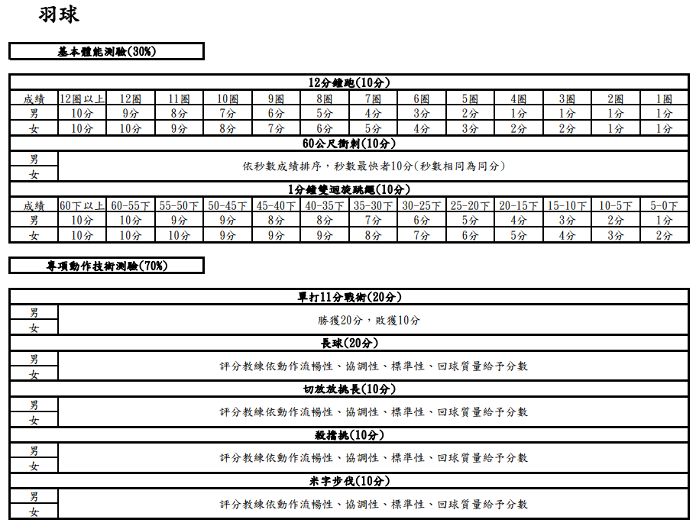
武術
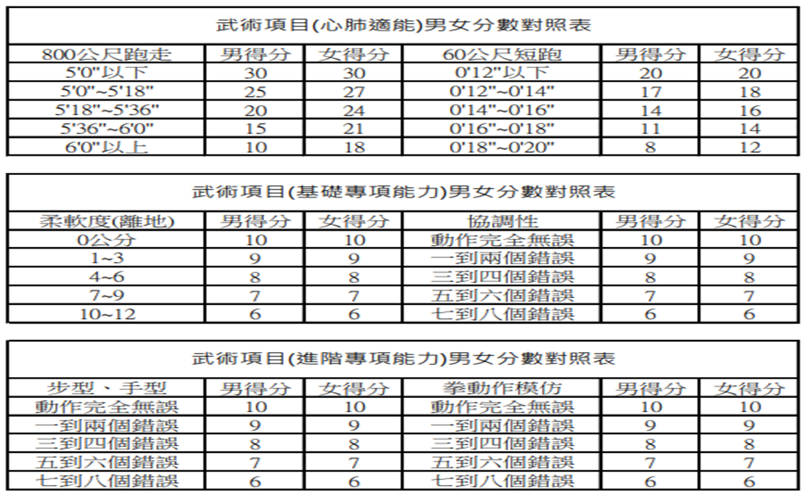

報到同意書
附件四

敝子弟 ，參加臺北市信義區雙永國民小學體育班轉學考試，經甄選通過錄取為本校115學年度(■體育班)學生，並確定報到就讀。
凡經甄選錄取並完成報到手續之學生，不得參加本市其他學校所辦之體育績優學生甄選，如經查屬實，將取消後項考試之錄取資格。

謹此

學生簽名：
家長(監護人或法定代理人)：

中華民國 115 年 月 日

